Муниципальное бюджетное дошкольное образовательное учреждение Шатовский детский сад

НОД по патриотическому воспитанию
тема
«Злое истребление»

Подготовила: Максимова В.И.
Воспитатель 1 категории

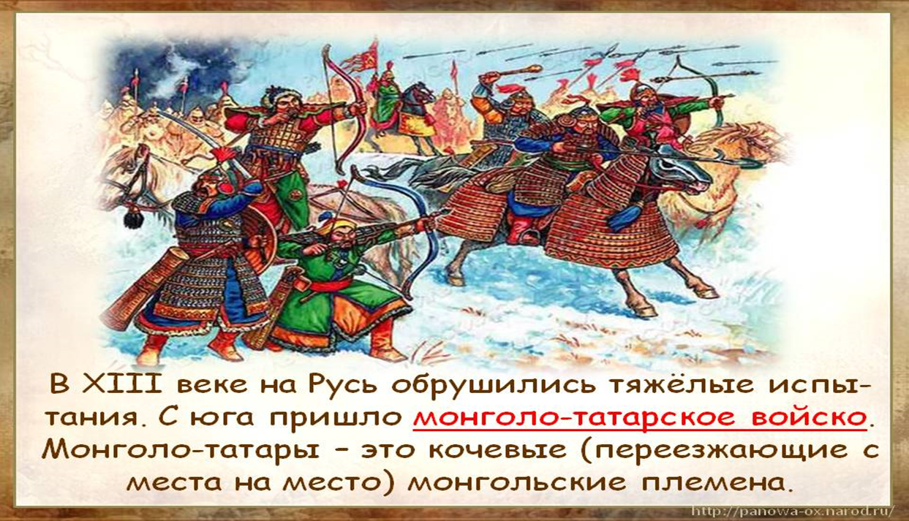

Шатовка 2018 год

Тема НОД «Злое истребление»
Цели: Развивать у детей представление об истории русского народа. Прививать чувства патриотизма.
Программное содержание:
1. Рассказ о монголо-татарском нашествии и предания о граде Китеже.
2. Развивать связную речь детей, через составление предложений разной конструкции, использование их в речи.
3. Познакомить детей со старинным оружием.
4. Обогащать и активизировать словарь детей (монголо-татары, град Китеж)
5. Воспитывать культуру поведения.
6. Познакомить дошкольников с формами и видами судебного процесса;
Предварительная работа:
Чтение художественной литературы, чтение детских энциклопедий - разделы о русской и монголо-татарской народной одежды, оружие воинов; рассматривание одежды и оружия на картинках.
Оборудование: карта «Русские княжества в XII – XIII вв.»
Портреты Чингисхана, Батыя
Презентация «Татаро-монгольское нашествие на Русь»

ХОД НОД

Вступительное слово:

Стих про Русь
- России нет милей и краше,
И нет земли для нас родней,
Я расскажу тебе о ней.
В те времена, что раньше были,
Всё так же в небе тучи плыли,
Где мы живём, в те времена
У рек селились племена.
Где было много птиц и зверя
Вели охоту чудь и меря,
Словене, кривичи и весь
На этих землях жили здесь.
Всё это были предки наши,

Я теми предками горжусь
Кто укреплял и славил Русь.
Таких людей немало было,
В них дух веков, в них наша сила,
Их мысли в жизнь воплощены,
В делах - история страны.
"О светло светлая и прекрасно украшенная, земля Русская! Многими красотами прославлена ты... Всем ты преисполнена, земля Русская!.."
"Погибло огромное количество людей, множество было уведено в плен, навсегда исчезли с лица земли могучие города, уничтожены драгоценные рукописи, великолепные фрески, утрачены секреты многих ремесел..." (воспитатель зачитывает оба высказывания)
Эти два высказывания характеризуют Русь в ХIII веке. Почему произошла эта метаморфоза, что случилось на Руси? Об этом пойдет речь.
Сегодня мы будем говорить о монголо-татарах, об их вторжении на Русь и о героической борьбе против них русского народа.
Монгольские племена кочевали в 12 в. в степях Забайкалья и северной части Современной Монголии. Их главным занятием было скотоводство, дополнявшееся охотой. Земледелия они не знали. Основой их хозяйства, главным богатством были табуны коней, стада рогатого скота. Поэтому они постоянно нуждались в обширных и богатых пастбищах. Жили в войлочных шатрах - юртах.

Нашествие Батыя на Русь в 1237—1238 гг.
Был страшный год,
Когда все страны
Боялись больше, чем огня,
Батыя – внука Чингисхана,
Своё соседство с ним кляня,
Был страшный век, когда монголы
На Русь лавиною пошли…
Жестоких воинов раскосых
Батый собрал со всей земли…
Так шла чудовищным потоком
На Русь монгольская орда
В одном стремлении жестоком –
Сжигать и грабить города.
Начал завоевательный поход в 1235 году, возглавив 120-тысячное войско. В 1236-1241 годах подчинил волжский булгар, зимой 1237-1238 года совершил поход на Северо-Восточную Русь, а зимой 1238-1239 года монголы разорили русские земли.
Новый поход Батыя в 1239—1240 г
Страшное зрелище представляла собой Русь. Словно моровая язва, землетрясение и лютые пожары – все вместе свирепствовало здесь. Груды обгоревших развалин вместо городов и сёл, белеющие кости непогребённых людей, поля, заросшие сорной травой, - вот что представляла русская земля там, где проходили орды завоевателей. В великом Киеве – “матери городов русских” – осталось едва ли 200 домов.
Установление татаро-монгольского ига.
А.С.Пушкин писал: “России определённо было высокое предназначение. Её необозримые равнины поглотили силу монголов и остановили их нашествие на самом краю Европы; варвары не осмелились оставить у себя в тылу порабощённую Россию и возвратились в степи своего востока. Образующееся просвещение было спасено растерзанной и издыхающей Россией…”.
ВЫВОД, Русь была обречена. Войско монголов было слишком сильным. Ни один из современных народов не мог противостоять им. Однако Русь, даже будучи раздробленной, оказала достойное сопротивление захватчикам.

Наше занятие будет построено в форме суда, дети попытаются обвинить действия воинов золотой орды.
Золотая орда
В 1241 году Батый вторгся в Польшу, нашествию подверглись Венгрия, Чехия и Болгария. Батый не вернулся в Монголию, а основал державу в Поволжье. В низовьях Волги основал государство- это государство получило название Золотая Орда, столицей его стал город Сарай-Бату (близ современной Астрахани). Границы государства простирались до Иртыша на Востоке, до Карпат-на Западе, от Приуралья на Севере, до Северного Кавказа-на юге.
Русские земли в состав Орды не вошли, но находились в экономической и политической зависимости от неё, известной как монголо-татарское (ордынское) иго
Я предлагаю выбрать судью, кто хочет?
Остальные дети, вы будите обвинителями. А кто такие обвинители?
Суд над Золотой Ордой
Секретарь: Встать! Суд идёт.
СУДЬЯ: Начинаем судебный процесс над Золотой Ордой. Нам сегодня предстоит вынести вердикт не только целому государству, но и её отдельным лидерам. Предоставляем слово обвинительной стороне.
Обвинитель: Монголо-татарское нашествие продолжалось с 1237 по 1240 г. В результате Русь превратилась в страну, где погибло огромное количество людей, множество было уведено в плен, навсегда исчезли с лица земли могучие города, уничтожены драгоценные рукописи, великолепные фрески, утрачены секреты многих ремесел... В этом я обвиняю Золотую орду.
Обвинитель: Я обвиняю монголо-татарское иго в жестокой битве на р. Калке
Битва на Калке
Просьба половцев помочь им отразить опасного врага была принята русскими князьями. Битва между русско-половецкими и монгольскими войсками произошла 31 мая 1223 г. на реке Калке в Приазовье. Битва закончилась поражением русско-половецких войск, многие князья и дружинники погибли, а победители положили на пленных доски, уселись на них и устроили торжественный пир, наслаждаясь стонами умирающих. В результате этой битвы государство половцев оказалось уничтоженным, а сами половцы вошли в состав государства, созданного монголами.
Защита: Протестую, вы могли выиграть битву.
Судья Протест принят. Что скажите в ответ.
Обвинитель: Однако не все русские князья, обещавшие участвовать в битве, выставили свои войска, некоторые опаздывали. Князья действовали недружно. Киевский князь Мстислав Романович вообще стоял со своим войском в стороне, наблюдая как изнемогают в бою дружины других князей. Однако монголы-татары виноваты в жестокости.
Судья Обвинение принимаются, продолжайте.
Обвинитель: Несчастные жители Рязани защищались пять дней, не сходя с городской стены; в шестой татары ворвались в город, убивая без всякого милосердия всех встречавшихся им людей: они не пощадили ни князя Юрия, ни супруги, ни матери его!
Варвары распинали пленников, связывали руки, стреляли в них, как в цель, для забавы, жгли священников, обращали в пепел все дома и монастыри. Одним словом, невозможно описать всех ужасов, тогда происходивших. Я обвиняю в этом хана Батыя, и в смерти Евпатия Коловрата.
Биограф: Евпатий Коловрат – полулегендарный богатырь, боярин. Во время нашествия на рязанскую землю он был в отъезде. Вернувшись домой и став свидетелем страшного погрома, разорения и опустошения, учиненных монголами, Евпатий собрал дружину в 1700 человек и кинулся вдогонку врагу. Отряд Евпатия напал на орду Батыя. Храбро и яростно сражались воины князя, но силы были неравны. И сам Евпатий, и значительная часть его дружины погибли в этом сражении. Даже жестокий Батый не мог сдержать удивления и восхищения и приказал воздать погибшим русским героям воинские почести.
Физминутка-перерыв «Мы теперь – богатыри».
Потянулись: раз, два, три. Потянуться.
Мы теперь – богатыри. Показать (напрячь) бицепсы.
Мы ладонь к глазам приставим, Далее по тексту…
Ноги крепкие расставим,
Поворачиваясь вправо, оглядимся величаво.
И налево надо тоже
Поглядеть из–под ладошек,
И направо, и ещё
Через левое плечо.
Буквой «Л» расставим ноги,
Точно в танце руки в боки,
Наклонились влево, вправо –
Получается на славу!
Обвинительная сторона вызывает к правосудию хана Батыя
Защита: Протестую
Судья Протест отклоняется. Вызывайте обвиняемого
Секретарь: Вызывается Батый – внук Чингисхана и выдающийся полководец. Его имя в переводе с монгольского означает “хороший государь”. Родился в 1208 году.
Батый А что мне оставалось делать, земли мало народу и лошадей много. Нужны еще земли, вот и пришлось идти на Русь, да еще она была ослабленной и у нее огромные земли. В войсках моих была железная дисциплина.
Судья Какие города вы сожгли?
Батый Первыми у меня на пути лежали рязанские земли. Взял потом Коломну, Москву, Владимир, Тверь, Торжок, но на Новгород не пошёл, оставалось 100 вёрст.

Обвинитель: Уничтожая всё на своём пути, истребляя всех русских людей от мала до велика, захватчики продвигались в глубь страны. А сопротивление становилось всё ожесточённее. Захвачена упорно защищавшаяся Коломна, взята, разгромлена и сожжена Москва, опустошён Владимир, Завоевано почти всё Владимиро-Суздальское княжество, после двухнедельного сопротивления пал Торжок. Целых семь недель татары осаждали маленькую крепость Козельск. Жители дрались отчаянно до последней крайности, положили четыре тысячи татар и легли на убитых врагах. Татары удивились такой храбрости и с досады на неё назвали Козельск злым городом, а из жителей его не оставили в живых ни одного человека!
СУДЬЯ Почему повернули обратно?
БАТЫЙ Весенняя распутица, болотистая местность, да и армия устала. Но зато на обратном пути взял Козельск, который сопротивлялся 7 недель. «Злой город» 4 тысячи воинов там у меня погибло.
Обвинитель: Я обвиняю монголо-татарское иго в том, что почти 300 лет наша Русь находилась в рабстве, под игом золотой орды.
Русь не развивалась во времена золотой орды.
СУДЬЯ: Есть ещё вопросы?
Обвинитель: Да есть . РАЗОРЯЯ ГОРОДА ШЛА МОНГОЛЬСКАЯ ОРДА
В ОДНОМ СТРЕМЛЕНИИ ЖЕСТОКОМ
СЖИГАТЬ И ГРАБИТЬ ГОРОДА,
За год вы разорили 18 городов, 4 смели с лица земли, вы уничтожили ремёсла, которые потом уже никогда не возродились на Руси.
СУДЬЯ Приговор Чингисхан становится в один ряд с Наполеоном и Гитлером. Батыю – разорителю земли русской – послежизненное заключение в темницах русской истории.

Почему русские войска потерпели поражение?

Традиционно считается, что главной причиной поражения Руси стала феодальная раздробленность, при которой каждое из княжеств оказалось наедине с силами захватчиков. Но не только:
* Империя Чингисхана принадлежала к тем раннефеодальным государственным образованиям, военный потенциал которых во много раз превосходил силы своих соседей.
* Важным обстоятельством было и то, что захватчики, покорившие до этого Северный Китай и Среднюю Азию, использовали китайскую военную технику.
* Имело значение и численное превосходство врага.

Русский народ создал много произведений, связанных с нашествием монголо-татар на Русь. Среди них былины о великом граде Китеже.
В ветлужских лесах (Ветлуга - приток Волги) есть озеро. Расположено оно в лесной чаще. Голубые воды озера лежат неподвижно днем и ночью. Лишь изредка легкая зябь пробегает по озеру. Бывают дни, когда до тихих берегов озера доносится тихое пение и слышится далекий колокольный звон.
Давным-давно, еще до пришествия татар, на месте озера был славный град Китеж. В центре города возвышались шесть глав церквей.
Придя на Русь и завоевав многие земли наши, Батый (Батый - монгольский хан, который возглавил поход в Восточную и Центральную Европу) услышал про славный Китеж-град и устремился к нему.
Татары хотели взять город силой, но когда подошли к его стенам, то изумились. Жители города не только не построили никаких укреплений, но даже не собирались защищаться. До татар доносился лишь колокольный звон церквей. Жители молились о спасении.
И как только татары ринулись в город из-под земли вдруг забили многоводные источники и враги в страхе отступили. А вода все бежала и бежала.
Когда стих ее шум, на месте города были лишь волны. Вдали виднелась одинокая глава собора с блестящим посередине крестом. Она медленно погружалась в воду. Вскоре исчез и крест. Теперь к озеру есть путь, который называется Батыевой тропой. Она может привести каждого к славному городу Китежу
Вывод: Чтобы нашу Россию никто не одолел мы должны быть едины, вместе. Вместе мы сила. Недаром пословица гласит «Один в поле не воин»
Теперь чтобы Россия была непобедимой давайте ее держать в своих руках и никому не давать в обиду. Работа с раскрасками. Это символ сохранения Земли.
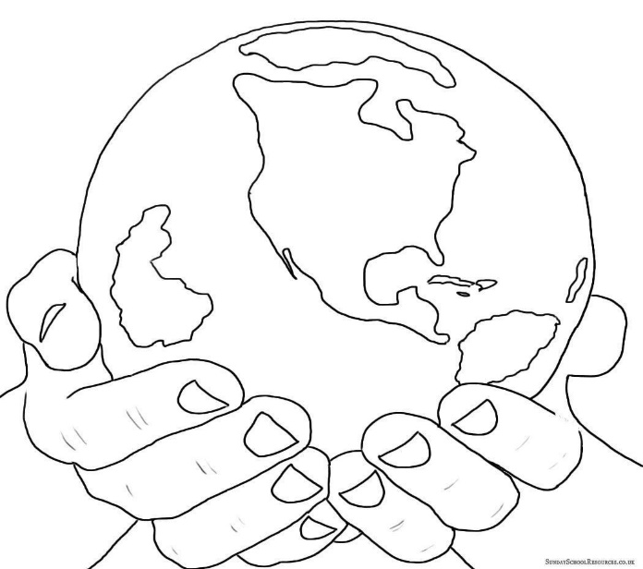
Так чему же нас научило это все?
-Когда мы едины, мы непобедимы!

